Epreuve de Physique B - Thermodynamique
Durée 2 h
Si, au cours de l'épreuve, un candidat repère ce qui lui semble être une erreur d'énoncé, d'une part il le signale au chef de salle, d'autre part il le signale sur sa copie et poursuit sa composition en indiquant les raisons des initiatives qu'il est amené à prendre.
L'usage de calculatrices est interdit.
AVERTISSEMENT
La présentation, la lisibilité, l'orthographe, la qualité de la rédaction, la clarté et la précision des raisonnements entreront pour une part importante dans l'appréciation des copies. En particulier, les résultats non justifiés ne seront pas pris en compte. Les candidats sont invités à encadrer les résultats de leurs calculs.
CONSIGNES:
- Composer lisiblement sur les copies avec un stylo à bille à encre foncée : bleue ou noire.
- L'usage de stylo à friction, stylo plume, stylo feutre, liquide de correction et dérouleur de ruban correcteur est interdit.
- Remplir sur chaque copie en MAJUSCULES toutes vos informations d'identification : nom, prénom, numéro inscription, date de naissance, le libellé du concours, le libellé de l'épreuve et la session.
- Une feuille, dont l'entête n'a pas été intégralement renseigné, ne sera pas prise en compte.
- Il est interdit aux candidats de signer leur composition ou d'y mettre un signe quelconque pouvant indiquer sa provenance
Production d'énergie électrique à partir de ressources renouvelables
Le rejet massif de gaz à effet de serre (GES) d'origine anthropique dans l'atmosphère depuis le début de l'ère industrielle est responsable d'une modification du climat qui en est à ses débuts. Outre les modifications du temps qu'il fait et des températures, ce sont les événements catastrophiques, liés à une modification rapide des équilibres planétaires, qui sont à redouter ; on en constate déjà les effets. Il serait donc raisonnable de réduire fortement les émissions de ces GES dans un avenir immédiat.
La production électrique mondiale, stimulée par les activités humaines toujours croissantes, est en forte hausse dans le monde ( $+72\%$ entre 2000 et 2018 ). Sa production est toujours assurée dans de nombreux pays par des centrales thermiques à charbon, à gaz ou à fuel, entraînant un fort rejet de GES et parfois aussi de particules fines nuisibles pour la santé ( $+69\%$ pour le charbon entre 2000 et 2018). Des solutions alternatives se développent aussi.
Ce problème va examiner quelques aspects physiques de solutions alternatives basées sur l'exploitation des ressources renouvelables de notre planète.
Les applications numériques seront faites, sauf indication contraire, avec 1 chiffre significatif.
I) Quelques questions générales (environ 5% du barème)
Q1. Donner l'ordre de grandeur de la puissance électrique produite par une centrale thermique, par une tranche de centrale nucléaire ou par un parc éolien en mer.
Q2. Quel inconvénient, lié à la production électrique, est associé à l'éolien, terrestre surtout, et au solaire ?
II) Centrales hydrauliques en montagne (environ 40% du barème)
L'eau est une source importante de production d'énergie électrique. En France, elle représente $11\%$ de la production en 2019 et $16\%$ dans le monde. Les centrales dédiées à la production hydroélectrique sont de types variés : des petites centrales au fil de l'eau, sans retenue ni barrage, en passant par les centrales de montagne, allant de celles de petites capacités utilisant de modestes réservoirs à celles dotées de barrages spectaculaires et de grands lacs de retenue.
Dans cette partie, nous nous intéresserons à un projet de barrage plus modeste.
1) Grands barrages
Document 1 : Centrales de pompage-turbinage
Les centrales de pompage-turbinage, appelées aussi STEP (stations de transfert d'énergie par pompage), disposent d'un réservoir supérieur et d'un réservoir inférieur, reliés par une conduite forcée au bas de laquelle sont installés des groupes réversibles qui pompent l'eau du réservoir inférieur vers le réservoir supérieur pendant les heures creuses (la nuit, le week-end) puis la turbinent pendant les heures de pointe.
Source : wikipédia
Q3. Quel est l'intérêt de pouvoir pomper de l'eau de l'aval à l'amont d'un barrage du point de vue de la production électrique globale d'un pays?
L'exploitation de l'énergie de l'eau des barrages est faite après avoir capté cette dernière en la transmettant par conduite forcée jusqu'à une turbine. Cet aspect sera développé dans la sous-partie suivante consacrée à une centrale en projet dans les Alpes françaises.
2) Projet de centrale 1 MW
Dans le projet de centrale hydroélectrique de Bonnegarde (Savoie), il est prévu de capter l'eau de deux ruisseaux de montagne (affluents du ruisseau de Bonnegarde), l'amener par une conduite forcée jusqu'à une turbine Pelton avant de rendre l'eau au ruisseau de Bonnegarde. On lit en particulier dans le document de présentation de l'ouvrage :
Document 2 : principales caractéristiques du projet (extraits).
Niveau normal d'exploitation : $1450,70 \mathrm{~m}$,
Côte de restitution au Ruisseau de Bonnegarde : 767,50 m,
Hauteur de chute brute maximale (1450,70-767,50) : $H_{\mathrm{mb}}=683,20 \mathrm{~m}$,
Débit maximum prélevé : $D_{\mathrm{v}}=0,65 \mathrm{~m}^{3} / \mathrm{s}$,
Puissance maximale brute : $\mathscr{P}_{\mathrm{mb}}=4356 \mathrm{~kW}$,
Puissance maximale disponible : $\mathscr{P}_{\mathrm{md}}=3380 \mathrm{~kW}$
Production d'énergie théorique escomptée par an : 13500000 kWh ,
Prix de vente de l'électricité (contrat H07 - tarif 2015) : 7,065 c€/kWh,
Caractéristiques de la conduite : $D_{1}=0,60 \mathrm{~m}$ puis $D_{2}=0,70 \mathrm{~m}$.
Document 3 : perte de charge dans la conduite forcée et évaluation de la hauteur de chute nette. Le calcul des pertes de charge linéaires dans la conduite forcée est réalisé à partir de la formule suivante :
$$ΔH_{PCl}=λ\frac{L}{D}\frac{v^{2}}{2g}\text{ (équation de Darcy-Weisbach) }$$
L'eau des deux ruisseaux est conduite sur 500 m au travers d'une conduite de diamètre $D_{1}=60 cm$ puis réunie dans une conduite unique, de diamètre $D_{2}=70 cm$, sur 2300 m . La perte de charge linéaire totale maximale est estimée à partir du débit dérivé maximal :
$$ΔH_{pcl}=ΔH_{plcl}+ΔH_{pcl2}=6,5+13,9=20,4 m$$
Les pertes de charges accidentelles (coudes, branchements, entonnements ...) sont estimées à environ de 5 m CE à pleine charge (CE : charge efficace). Ce qui fait une perte de charge totale estimée de 26 m CE , soit $4\%$ de la chute maximale. La chute nette pour le débit maximal est donc estimée à $650,00 m$.
Q. 4 Quel est le débit massique maximum dans la conduite après confluence ? Quelle vitesse moyenne peut-on prévoir dans cette conduite au maximum ?
Q. 5 La puissance maximale brute est obtenue en négligeant tout frottement et en prenant un rendement de la turbine et de l'alternateur de 1 : c'est une valeur idéale. A quelle énergie $E_{mb}$ correspondantelle ? Donner l'expression de $P_{mb}$ en fonction des autres caractéristiques de l'écoulement et de $g$. Calculer sa valeur numérique et conclure.
On donne la viscosité dynamique de l'eau: $η_{e}=1,{0.10}^{−3}Pl$.
Q. 6 Rappeler la nature du phénomène auquel $η$ est liée.
On lui associe une force volumique ${\vec{f}}_{v}=−ηΔ\vec{v}$ où $Δ$ est l'opérateur laplacien et $\vec{v}$ la vitesse du fluide en un point donné. $η$ s'exprime fréquemment en utilisant une autre unité que le poiseuille et qui fait intervenir l'unité de pression.
Q. 7 Par une analyse dimensionnelle, retrouver cette unité.
On rappelle que le nombre de Reynold associé à un écoulement s'écrit :
$$R_{e}=\frac{μℓv}{η}.$$
Q. 8 Que représente la grandeur $ℓ$ dans cette expression pour le problème traité ? Donner l'ordre de grandeur du nombre de Reynolds associé à l'écoulement du fluide dans la conduite forcée après confluence. Que peut-on en déduire ?
Le document 3 évoque une «perte de charge totale linéaire» de 20 m dans les conduites et de 5 m pour les pertes accidentelles.
Q. 9 De quoi s'agit-il pour chacune de ces pertes ?
On s'intéresse aux pertes linéaires.
Q. 10 Quelle est la dimension du coefficient $λ$ utilisé dans l'équation de Darcy-Weinsbach ?
Q. 11 Rappeler la relation de Bernoulli pour un fluide parfait incompressible en écoulement stationnaire.
Q. 12 Comment tient-on compte des pertes de charges précédentes $ΔH_{pc}$ dans la relation précédente, l'eau étant considérée comme un fluide newtonien?
On utilise un abaque de Moody (Figure 1) pour déterminer le coefficient $λ$ : on y indique $λ$ (échelle en ordonnée à gauche) en fonction de la valeur du nombre de Reynolds $R_{e}$ en abscisse. L'ordonnée à droite correspond à la rugosité de la paroi utilisée pour l'écoulement, chaque courbe correspondant à une valeur de $e/D$ où $D$ est le diamètre de la conduite et $e$ la taille des irrégularités de surface de la conduite.
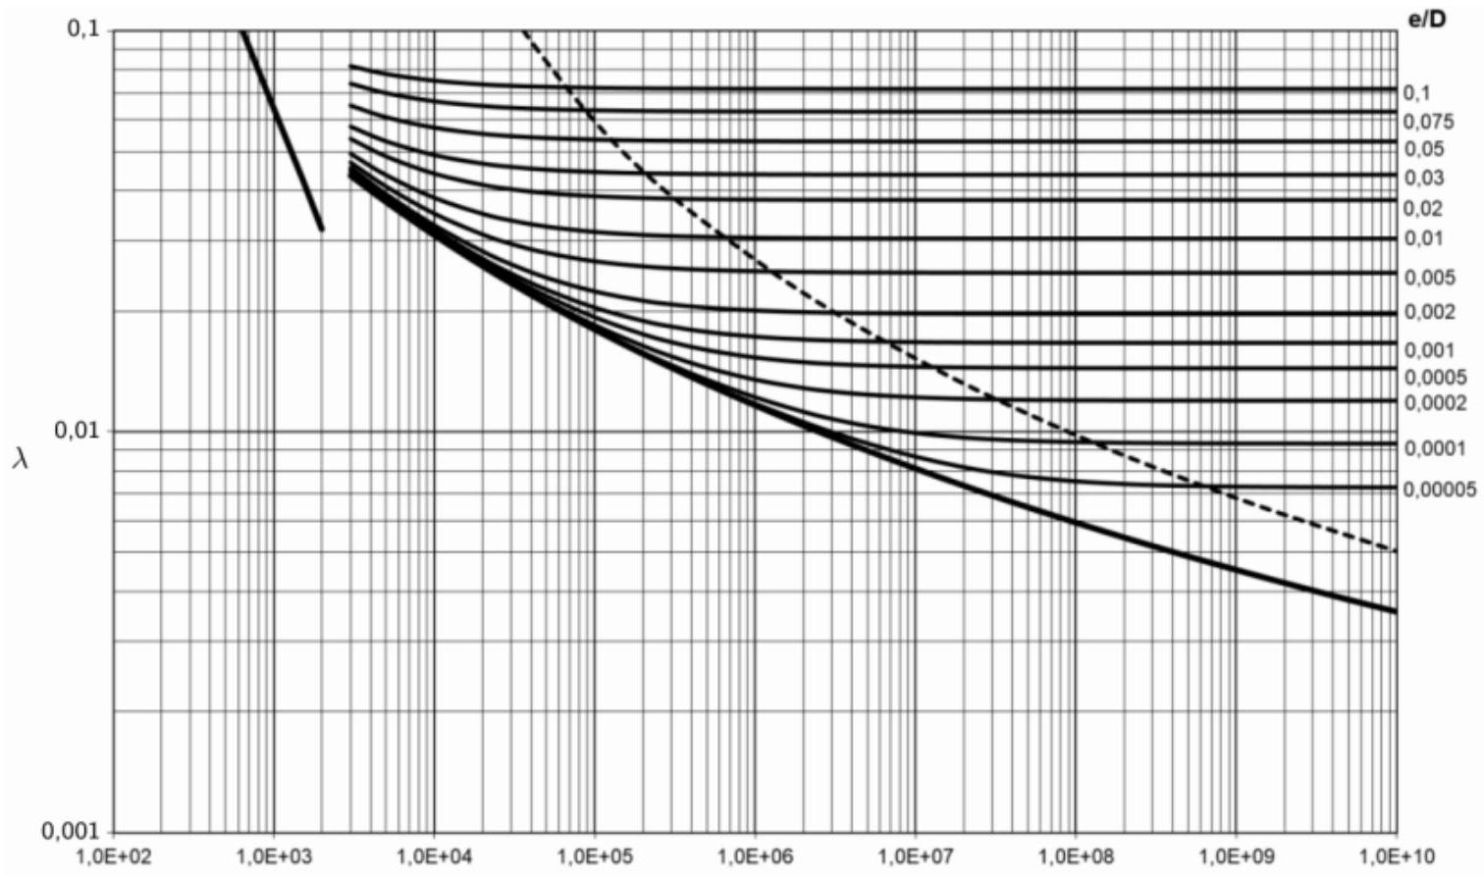
Figure 1 : abaque de Moody
Le constructeur estime la valeur de $λ$ pour ces calculs de perte de charge à 0,03 .
Q. 13 Quelle est la valeur de $e/D$ correspondant à l'écoulement dans la conduite après confluence ? Que peut-on en déduire sur la valeur de $e$ ? Commenter.
Q. 14 Estimer littéralement le travail indiqué massique de l'ensemble turbine-alternateur de cette installation dans le cas d'un fonctionnement en régime maximum. Comparer numériquement à l'énergie massique disponible et conclure.
III) Centrale solaire thermique (environ 55% du barème)
Le soleil peut être utilisé pour la production d'énergie électrique, par le biais de panneaux photovoltaïques, de chauffe-eau solaires individuels ou en produisant de l'énergie électrique de manière thermique. Cette dernière production est marginale en France et dans le monde ( $0,04\%$ de la production contre $2,1\%$ pour le photovoltaïque) mais peut être adapté dans certaines circonstances et en certains lieux. On parle alors de centrale solaire thermodynamique à concentration (CSTC). Il en existe différents types, liés principalement à la forme des miroirs utilisés, à la forme de la partie de chauffe et aux fluides caloporteurs utilisés. Une des premières CSTC à avoir été construite a été la centrale solaire Thémis, située dans les Pyrénées orientales. Elle a fonctionné pendant 3 ans avant d'être arrêtée en 1986 ; elle n'avait pas de réelle vocation industrielle. Ses technologies ont été utilisées dans de grandes centrales actuelles qui produisent en Espagne et aux États-Unis. Elle est maintenant utilisée comme instrument de recherche au niveau national et européen. On cherche en particulier à améliorer les performances des CSTC, surtout de petite capacité. Nous examinerons dans cette partie quelques tenants et aboutissants d'un projet de recherche actuel utilisant Thémis.
1) Centrale Thémis
Thémis utilisait lors de son exploitation $N=201$ miroirs de surface individuelle $S=54{ m}^{2}$, appelés héliostats. Ceux-ci ont été rénovés pour être utilisés à nouveau. La puissance moyenne reçue durant la journée normalement aux rayons solaires au niveau du sol par temps clair sera prise égale à $Φ_{S}=1,0 kW⋅{ m}^{−} ^{2}$. Les miroirs orientaient l'énergie solaire vers la chaudière, située en haut d'une tour, où l'échange thermique avec le fluide caloporteur pouvait s'effectuer. C'est toujours le principe utilisé par les centrales à tour exploitées à l'heure actuelle à travers le monde.
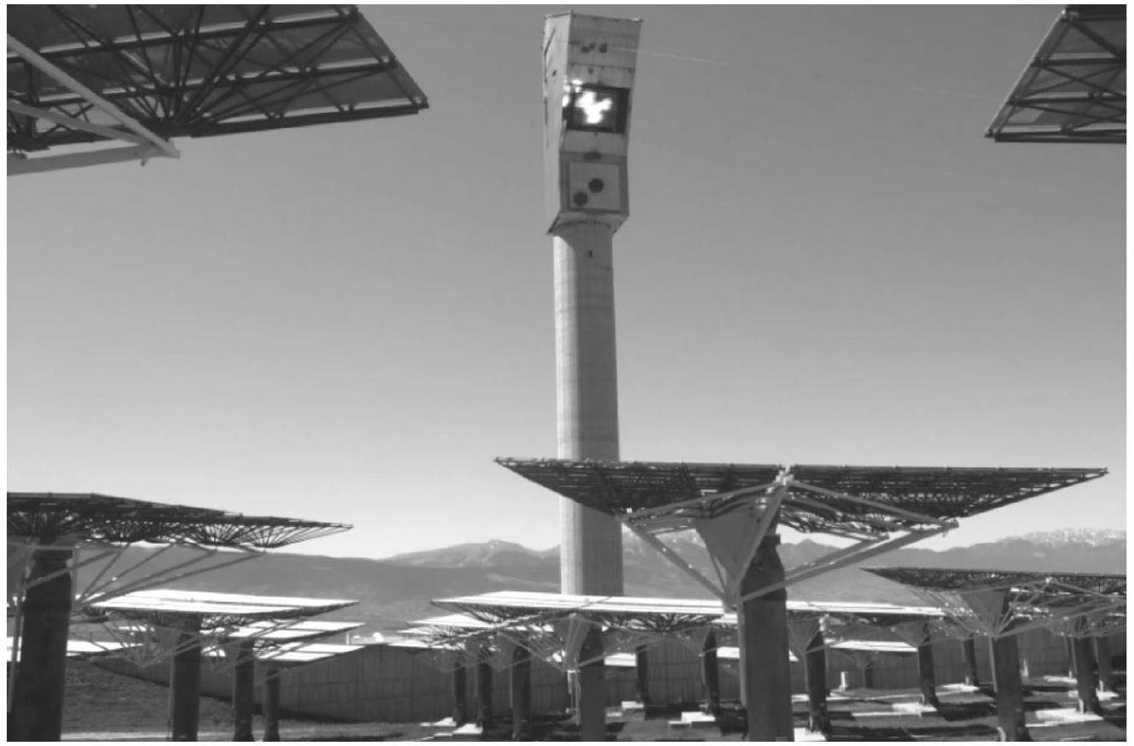
Figure 2 : vue de la tour depuis le champ d'héliostats
Q. 15 Les héliostats suivent la course du soleil pour ramener le maximum de puissance solaire vers la chaudière. On note $Φ_{h}$ la puissance maximale captée par un héliostat au cours de la journée. Il se produit cependant une perte de surface efficace lorsque le miroir n'est pas pratiquement aligné avec la tour et le soleil. Cet effet est appelé effet cosinus. Expliquer ce nom.
Q. 16 La puissance électrique maximale que pouvait produire Thémis était indiquée à $P_{e}=2,5MW$. Déterminer une expression littérale pour le rendement $r_{\text{max }}$ qu'avait alors la centrale.
Q. 17 En quoi l'utilisation de sels fondus à haute température ou de fluides utilisés avec leur phase solide à haut point de fusion peut pallier l'intermittence de la source d'énergie utilisée dans les centrales solaires?
Sur le site de Thémis ont été expérimentés, et sont encore expérimentés différents projets de production d'énergie à base solaire. L'un d'entre eux, toujours actif et impliquant le laboratoire CNRS PROMES, est le projet POLYPHEM qui va servir de support à la fin de ce problème. Il s'agit d'un projet expérimental de centrale solaire de petite capacité pour des régions ensoleillées et loin des réseaux majeurs de fourniture d'électricité. Ce projet n'utilise qu'une partie des héliostats du site.
Le flux solaire reçu par les miroirs est renvoyé vers la tour au niveau d'un récepteur solaire qui joue le rôle de chaudière (source chaude). À ce niveau, le fluide chauffé est de l'air qui est utilisé dans une turbine de type «Brayton» (cycle haut) entraînant un alternateur et qui sert aussi, après passage dans la turbine, à chauffer une huile organique qui est stockée dans un réservoir et utilisée dans un cycle de Rankine (cycle bas).
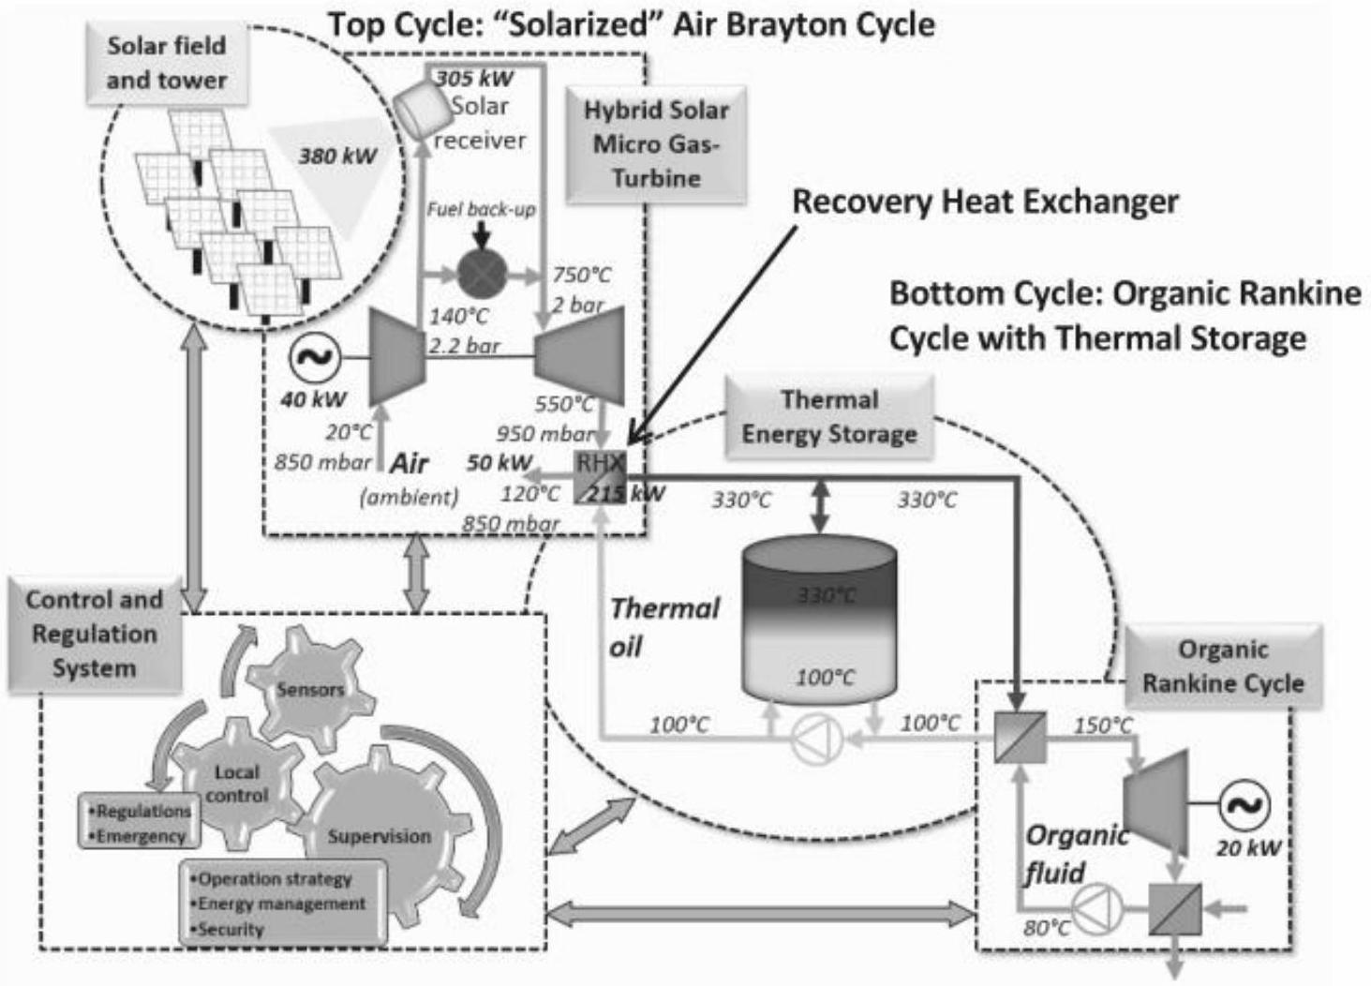
Figure 3 : schéma de principe au début du projet POLYPHEM (stade recherche)
L'air ambiant à $P_{a}=0,85$ bar et $T_{a}={20}^{∘}C$ est admis dans le compresseur (point 1) et ressort sous une pression $P_{2}=2,2$ bar (point 2 ) avant d'être chauffé, soit dans le récepteur solaire, soit dans une chaudière à fuel d'appoint (cogénération) et ressort à $T_{3}={750}^{∘}C$ (point 3 ). Il arrive alors dans la turbine qui entraîne le compresseur et l'alternateur. L'air ressort à $T_{4}={550}^{∘}C$ (point 4) pour alimenter l'échangeur avec l'étage de stockage.
2) Cycle de Brayton idéal
On va étudier dans cette sous-partie un cycle idéal de Brayton fonctionnant entre les même pressions que le cycle réel. Dans ce cycle idéal, la compression dans le compresseur et la détente dans la turbine sont isentropiques et l'étape de chauffe et celle de refroidissement sont isobares à $P_{2}$ et $P_{a}$. Il n'y a pas de récupération d'énergie par échangeur. L'air est traité comme un gaz parfait caractérisé par $γ=1,4$ et la masse molaire $M_{\text{air }}=29 g.{mol}^{−1}$.
Q. 18 Pourquoi la pression d'admission $P_{a}$ n'est-elle pas prise égale à 1 bar dans le projet POLYPHEM (voir Figure 3) ?
Q. 19 En se servant du modèle du gaz parfait, établir l'expression de la capacité massique de l'air $c_{pa}$ en fonction de $R,M_{\text{air }}$ et $γ$.
Q. 20 Dessiner l'allure du cycle de Brayton idéal dans les coordonnées de Clapeyron ( $p,v$ ) et dans les coordonnées entropiques ( $T,s$ ). On fera aussi figurer sur chaque diagramme une courbe isotherme, une isobare et une isentropique. Les échelles seront respectées au mieux. On notera $T_{i1}=T_{a},T_{i2},T_{i3}$ et $T_{i4}$ les températures atteintes au cours du cycle idéal à la fin de chaque transformation. On rappelle que l'entropie molaire d'un gaz parfait est $S_{m}(T,p)=C_{pm}⋅ln⁡(T)+R⋅ln⁡(P)+$ cte.
On note le débit massique de l'air lors du fonctionnement en régime permanent $D_{m}$.
Q. 21 Déterminer la puissance thermique $G_{\text{ich }}$ reçue depuis la source chaude durant le cycle en fonction de $D_{m},γ,R,M_{\text{air }}$ et des températures caractérisant le cycle.
Q. 22 Déterminer de même la puissance thermique $R_{\text{fr }}$ reçue depuis la source froide durant le cycle.
Soit $R_{\text{u }}$ la puissance mécanique produite et transformée en puissance électrique durant le cycle idéal (rendement de l'énergie mécanique à électrique supposé idéal de 1).
Q. 23 Quelle est la relation entre les trois puissances qui ont été définies? Quelle est l'origine physique de cette relation?
Q. 24 Donner l'expression du rendement du cycle idéal $r_{i}$ en fonction des puissances définies plus haut.
Q. 25 Déterminer $r_{i}$ en fonction des températures du cycle.
Q. 26 Exprimer $T_{i2}$ en fonction de $T_{i1},P_{a}$ et $P_{2}$ puis $T_{i3}$ en fonction de $T_{i4},P_{a}$ et $P_{2}$.
Q. 27 Déterminer alors l'expressions de $r_{i}$ en fonction des pressions $P_{a}$ et $P_{2}$. Donner la valeur numérique de $r_{i}$.
$$\begin{matrix}\text{ Données : } & R=8,314 J⋅{ K}^{−1}⋅{ mol}^{−1}; \\ & (0,85/2,2)^{(0,4/1,4)}=0,76\end{matrix}$$
3) Échangeur avec l'étage de stockage
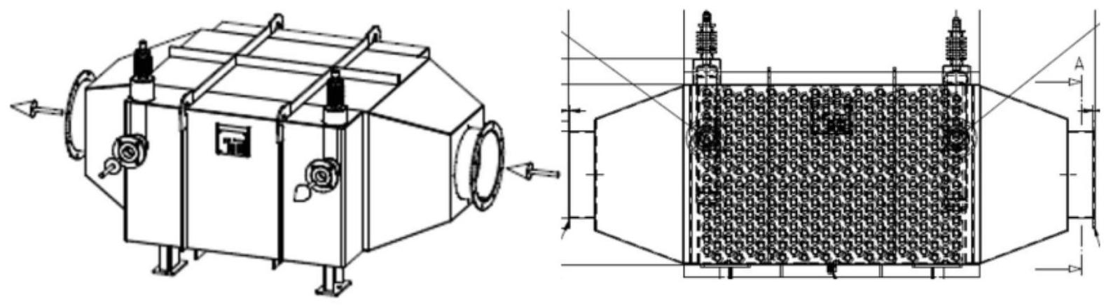
Figure 4 : schéma de l'échangeur (AALBORG)
L'air chaud en sortie de compresseur passe au travers d'une chambre d'échange contenant de multiples tubes dans lesquelles circule le fluide de stockage de chaleur qui sert de source chaude pour l'étage du cycle organique de Rankine.
Q. 28 Pourquoi utilise-t-on de très nombreux petits tubes pour faire passer l'huile et pas un seul gros tuyau dans la chambre d'échange ? Quel est l'inconvénient en terme de perte de ce grand nombre de tubes ?
On donne les valeurs suivantes, légèrement différentes de celle du projet de recherche schématisé Figure 3 (Sources POLYPHEM WP4) :
 | Huile thermique (passant dans les tubes) | Air (passant dans la coque contenant les tubes)
Débit massique | $$D_{mh}=0,6 kg/s$$ | $$D_{\text{ma }}=0,82 kg/s$$
Température d'entrée | $$T_{eh}=?$$ | $$T_{\text{ea }}={495}^{∘}C$$
Température de sortie | $$T_{sh}={350}^{∘}C$$ | $$T_{sa}=?$$
Capacité thermique massique | $$c_{ph}=2,1 kJ⋅{ kg}^{−1}⋅{ K}^{−1}$$ | $$c_{pa}=1,0 kJ⋅{ kg}^{−1}⋅{ K}^{−1}$$

Q. 29 En estimant l'échangeur sans perte, lier les différentes grandeurs du tableau.
Q. 30 En déduire l'expression de la température $T_{eh}$ puis, dans le cas où l'air sortant de l'échangeur est aux environs de $T_{sa}={100}^{∘}C$, estimer sa valeur numérique.
Fin d'épreuve
Epreuve de Physique B - Chimie
Durée 2 h
Si, au cours de l'épreuve, un candidat repère ce qui lui semble être une erreur d'énoncé, d'une part il le signale au chef de salle, d'autre part il le signale sur sa copie et poursuit sa composition en indiquant les raisons des initiatives qu'il est amené à prendre.
L'usage de calculatrices est interdit.
AVERTISSEMENT
La présentation, la lisibilité, l'orthographe, la qualité de la rédaction, la clarté et la précision des raisonnements entreront pour une part importante dans l'appréciation des copies. En particulier, les résultats non justifiés ne seront pas pris en compte. Les candidats sont invités à encadrer les résultats de leurs calculs.
On veillera au respect du nombre de chiffres significatifs.
CONSIGNES :
- Composer lisiblement sur les copies avec un stylo à bille à encre foncée : bleue ou noire.
- L'usage de stylo à friction, stylo plume, stylo feutre, liquide de correction et dérouleur de ruban correcteur est interdit.
- Remplir sur chaque copie en MAJUSCULES toutes vos informations d'identification : nom, prénom, numéro inscription, date de naissance, le libellé du concours, le libellé de l'épreuve et la session.
- Une feuille, dont l'entête n'a pas été intégralement renseigné, ne sera pas prise en compte.
- Il est interdit aux candidats de signer leur composition ou d'y mettre un signe quelconque pouvant indiquer sa provenance
Attention : annexe à rendre obligatoirement en fin d'épreuve même si cette dernière n'a pas été complétée.
AUTOUR DES METAUX DE TRANSITION
Les métaux de transition occupent la partie centrale de la classification périodique, le bloc $d$. Ce sont de bons conducteurs électriques, ils sont solides, sauf le mercure, dans les conditions normales de température et de pression, avec une masse volumique et une température de fusion élevées. Dans ce problème nous allons nous intéresser à quelques métaux de transition. Les différentes parties sont indépendantes.
Partie A : étude cristallographique d'un composé du chrome (environ $20\%$ du barème)
Le trioxyde de chrome est un oxydant fort, très utilisé au laboratoire. Il est obtenu industriellement à partir de la chromite de formule ${Fe}_{x}{Cr}_{y}O_{z}$ qui est le principal minerai du chrome. Nous nous intéressons à la structure de la chromite pour déterminer $x$, y et $z$ ainsi que le degré d'oxydation ( t ) du chrome dans le minerai.
La chromite ${Fe}_{x}{Cr}_{y}O_{z}$ cristallise dans une structure que l'on peut décrire de la façon suivante : les ions $O^{2−}$ forment un réseau cubique à faces centrées (cfc), les ions ${Fe}^{2+}$ occupent certains sites tétraédriques et les ions ${Cr}^{†+}$ occupent certains sites octaédriques.
- Représenter la maille conventionnelle du réseau cubique à faces centrées formé par les anions $O^{2−}$. Indiquer la position des sites tétraédriques et des sites octaédriques dans un réseau cubique à faces centrées. Préciser sur le schéma la position d'un site tétraédrique et d'un site octaédrique.
- Déterminer le nombre d'ions $O^{2−}$ par maille.
- Déterminer le nombre de sites tétraédriques et le nombre de sites octaédriques par maille. Sachant que les ions ${Fe}^{2+}$ occupent $1/8$ des sites tétraédriques et les ions ${Cr}^{\text{t+ }}$ occupent la moitié des sites octaédriques, déterminer le nombre d'ions ${Fe}^{2+}$ par maille et le nombre d'ions ${Cr}^{++}$par maille.
- En déduire la formule de la chromite ${Fe}_{x}{Cr}_{y}O_{z}$. Quelle est la formule de l'ion du chrome dans le cristal?
- Le paramètre de la maille vaut $a=420pm$, le rayon ionique de l'ion $O^{2−}$ vaut $r\left(O^{2−}\right)=$ 140 pm . Dans l'hypothèse où les cations sont tangents aux anions, calculer le rayon du plus gros cation que l'on puisse insérer dans un site octaédrique. Calculer de même le rayon du plus gros cation que l'on puisse insérer dans un site tétraédrique. (On précise que dans la structure les ions $O^{2−}$ ne sont pas tangents).
- En réalité, les rayons ioniques sont les suivants : $r\left({Fe}^{2+}\right)=76pmr\left({Cr}^{t+}\right)=61,5pm$. Comparer ces valeurs aux valeurs calculées à la question précédente. Commenter.
- Etablir la formule de la masse volumique de la chromite.
PARTIE B : étude cinétique mettant en jeu un composé du chrome (environ 20% du barème)
On se propose de réaliser l'étude cinétique de l'oxydation du propan-2-ol par le dichromate en milieu acide. En solution aqueuse acide, l'ion dichromate ${Cr}_{2}O_{7}^{2−}$ se transforme en ${HCrO}_{4}^{−}$. C'est ce dernier qui oxyde le propan-2-ol (noté A) en propanone (notée B) selon la réaction :
$$3 A+2{HCrO}_{4}^{−}+8H^{+}→2{Cr}^{3+}+3 B+8H_{2}O$$
La température est constante et de ${40}^{∘}C$. Les résultats expérimentaux sont présentés dans les tableaux 1 et 2 . Les graphes utiles sont donnés en fin de partie (les concentrations sont en mol. $L^{−1}$ pour le tracé des graphes)
On notera dans le tableau d'avancement : $a=[A]_{0},b={\left[{HCrO}_{4}^{−}\right]}_{0},2x=\left[{Cr}^{3+}\right]$
Tableau 1 : $a=0,080 mol.L^{−1},b=1,{08.10}^{−3} mol.L^{−1},{\left[H^{+}\right]}_{0,1}=0,270 mol.L^{−1}$
$$t(min)$$ | 0 | 20 | 40 | 60 | 80
$$\left[{HCrO}_{4}^{−}\right]\left({10}^{−4}mol.{ L}^{−1}\right)$$ | 10,8 | 6,71 | 4,17 | 2,59 | 1,61

Tableau 2 : $a^{′}={15.10}^{−3}$ mol. $L^{−1},b^{′}={10.10}^{−3}$ mol. $L^{−1},{\left[H^{+}\right]}_{0,2}=0,405 mol.L^{−1}$
$$t(min)$$ | 0 | 40 | 160 | 270 | 450
$$\left[{Cr}^{3+}\right]\left({10}^{−3} mol.L^{−1}\right)$$ | 0 | 2,87 | 6,16 | 7,31 | 8,19

- Donner l'expression générale de la loi de vitesse (on appellera $α,β$ et $γ$ les ordres partiels respectifs de A, ${HCrO}_{4}^{−}$et $H^{+}$).
Exploitation du tableau 1 et de la figure 1
9. Montrer que l'expression de la vitesse de la réaction se met sous une forme simplifiée. On notera $k_{1}$ la constante de vitesse apparente de la réaction.
10. Donner la définition de la vitesse utile dans ce cas. Montrer alors que $β=1$ et calculer la constante de vitesse apparente de la réaction $k_{1}$.
Exploitation du tableau 2 et de la figure 2
11. Montrer que l'expression de la vitesse de la réaction se met sous une forme simplifiée.
12. Quelle relation existe-t-il entre certaines concentrations initiales? Montrer que la vitesse peut se mettre sous la forme :
$$v=k_{2}{\left[{HCrO}_{4}^{−}\right]}^{α+1}$$
où $k_{2}$ est la constante de vitesse apparente de la réaction dont on donnera l'expression.
13. Montrer alors que $α=1$ et calculer la constante de vitesse apparente de la réaction $k_{2}$. Pour cela on établira la relation suivante :
$$\frac{1}{b^{′}−\left[Cr^{3+}\right]}−\frac{1}{b^{′}}=2k_{2}t$$
- Expliquer comment, à partir des résultats précédents, on peut déterminer l'ordre partiel $γ$. On trouve $γ=2$. Expliquer comment déterminer la valeur de la constante de vitesse. On ne demande pas l'application numérique mais seulement de préciser l'unité de la constante de vitesse.
$$ln⁡\left[{HCrO}_{4}^{−}\right]=f(t)$$
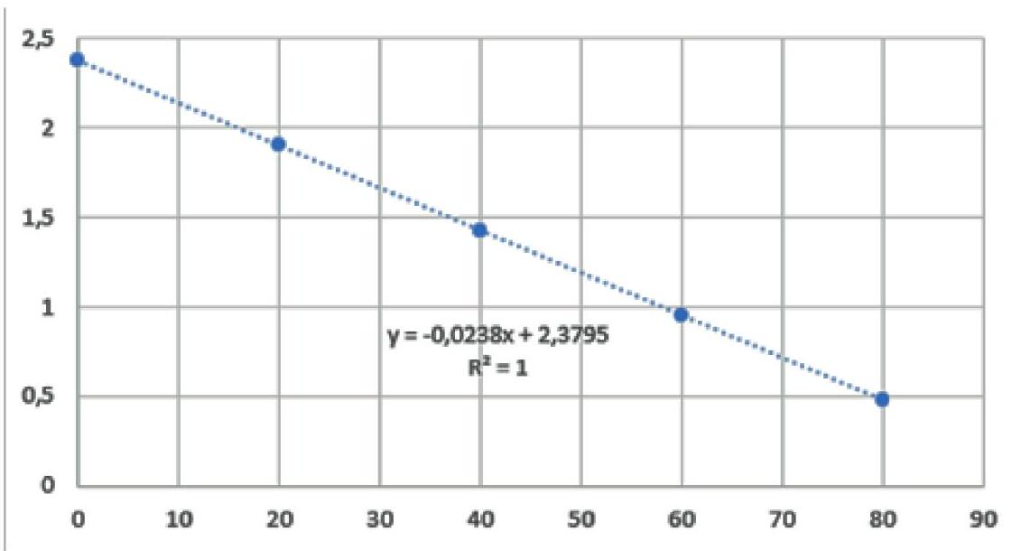
Figure 1 (le temps est en minutes)
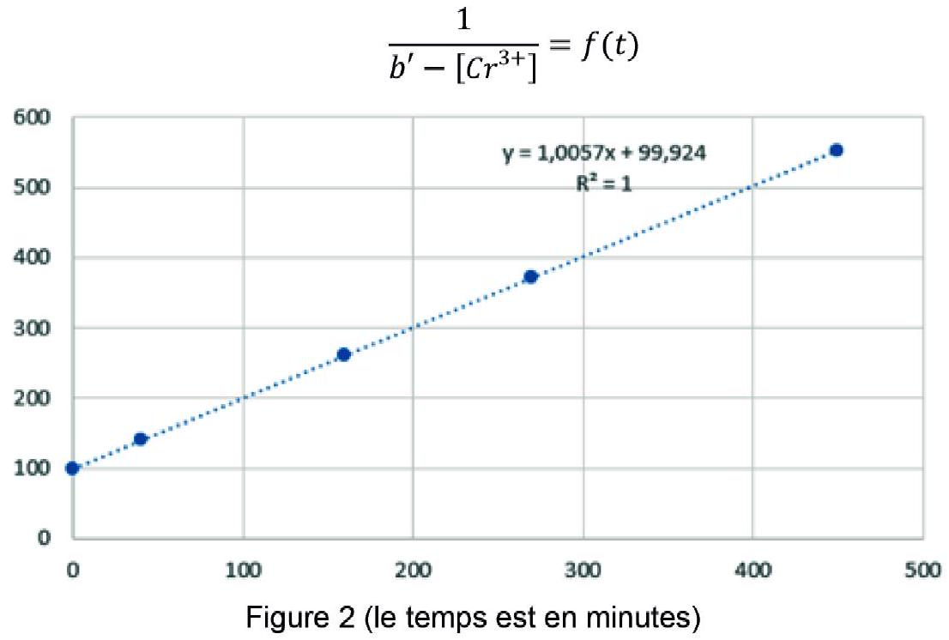
Partie C : réduction de l'oxyde de chrome par le dihydrogène (environ 15% du barème)
Le premier réducteur utilisé pour réduire l'oxyde de chrome (III) ${Cr}_{2}O_{3}$ en chrome métallique solide fut le dihydrogène qui est alors oxydé en vapeur d'eau selon la réaction :
$${Cr}_{2}O_{3(s)}+3H_{2(g)}=2{Cr}_{(s)}+3H_{2}O_{(g)}$$
- Calculer l'enthalpie standard, l'entropie standard de cette réaction à 1300 K .
- Proposer une optimisation des conditions de formation du chrome solide.
- Donner la relation qui permet de calculer l'enthalpie libre standard. L'enthalpie libre standard de cette réaction à 1300 K est de $225{kJ.mol}^{−1}$. La réaction est-elle favorable thermodynamiquement? Donner la relation qui permet d'avoir accès à la valeur de la constante d'équilibre à cette température.
Dans un récipient de volume $V=10 L$, initialement vide, on introduit $0,1 mol$ de dihydrogène gazeux et $5,{0.10}^{−4} mol$ de ${Cr}_{2}O_{3}$ solide. Le récipient est porté à 1300 K . La constante $K^{∘}$ de la réaction est alors égale à ${1.10}^{−9}$.
18. La valeur proposée pour la constante est-elle en accord avec vos résultats précédents?
19. Donner l'expression du quotient réactionnel en fonction des pressions partielles.
20. Etablir le tableau d'avancement de la réaction.
21. Calculer, à l'équilibre, l'avancement de la réaction et le nombre de moles de chrome formé.
Enthalpies standards de formation $Δ_{f}H^{∘}$ et entropies molaires standards $S_{m}^{∘}$ à 1300 K :
Composé | $$Δ_{f}H^{∘}\left(en{kJ.{mol}^{−1}}^{−1}\right)$$ | $$S_{m}^{∘}\left(enJ.K ^{−1}⋅{ mol}^{−1}\right)$$
$$H_{2(g)}$$ | 0 | 130
$$H_{2}O_{(g)}$$ | -240 | 190
$$Cr_{2}O_{3(s)}$$ | -1140 | 80
$$Cr_{(s)}$$ | 0 | 25

Partie D : étude thermodynamique d'une pile (environ 15% du barème)
On considère deux solutions aqueuses :
- Une solution A contenant des ions $Fe^{3+}$ et des ions $Fe^{2+}$ de concentrations égales et ayant pour valeur $0,06 mol.L^{−1}$
- Une solution B acidifiée contenant des ions ${Cr}_{2}O_{7}^{2−}$ et des ions ${Cr}^{3+}$ de concentrations égales chacune à $0,06 mol.L^{−1}$, le pH de cette solution étant égal à 0 (le pH est maintenu constant grâce à une solution tampon).
On prendra $\frac{RT}{F}ln⁡X=0,06log⁡X;R=8,3 J.{mol}^{−1}.K^{−1}$.
$$E_{1}^{∘}\left(Cr_{2}O_{7}^{2−}/Cr^{3+}\right)=1,33 V$$
$$E_{2}^{∘}\left(Fe^{3+}/Fe^{2+}\right)=0,77 V$$
On prendra $log⁡0,06=−1$
On constitue à l'aide de ces solutions une pile grâce à un pont salin. On néglige toutes surtensions aux électrodes ainsi que le potentiel de jonction du pont salin. Chaque compartiment a un volume de 1 litre.
On réalise le circuit présenté sur la figure 3. La pile est insérée dans un circuit contenant une résistance et un interrupteur.
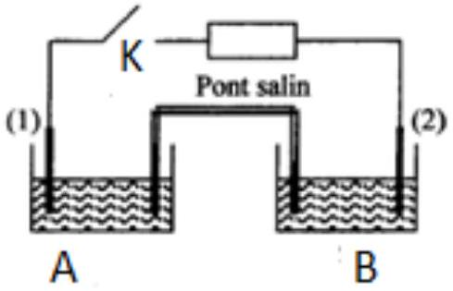
Figure 3
- Quelle est la polarité de la pile ? Calculer sa force électromotrice.
- On ferme l'interrupteur K. Donner l'équation de la réaction qui a lieu. Préciser l'anode et la cathode.
- Exprimer l'enthalpie libre standard de cette réaction en fonction des potentiels standard. Calculer la constante d'équilibre de cette réaction d'oxydoréduction.
- Déterminer la concentration des différentes espèces présentes en quantité notable dans les solutions lorsque la pile est «usée».
Partie E : étude d'une solution contenant du laiton dissous (environ 10% du barème)
Les laitons sont des alliages à base de cuivre et de zinc, contenant de 5 à $45\%$ en masse de zinc. En modifiant la teneur en zinc, on peut moduler les propriétés physiques des laitons (températures de changement d'état, conductivités thermiques et électriques, dureté...). On se propose dans cette partie de déterminer le pourcentage massique en zinc d'un laiton.
On dispose de 5 mL d'une solution aqueuse dans laquelle ont été préalablement dissous 24 mg d'un laiton. Cette solution est étiquetée «laiton dissous». Les ions cuivre ${Cu}^{2+}$ forment un complexe coloré avec l'eau, de formule $Cu{\left(H_{2}O\right)}_{6(aq)}^{2+}$. Le complexe $Zn{\left(H_{2}O\right)}_{6(aq)}^{2+}$ avec les ions ${Zn}^{2+}$ est quant à lui incolore.
Donnée : $M_{Cu}=64{g.mol}^{−1}$
On trace le spectre d'absorption des ions cuivre. On obtient le graphe de la figure 4 :
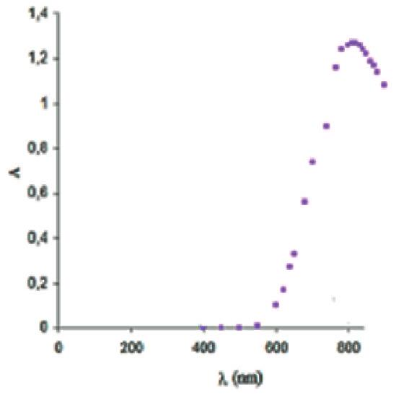
Figure 4
- On décide de travailler à une longueur d'onde de 808 nm . Justifier ce choix.
Pour déterminer la concentration de la solution inconnue on réalise une série de mesures d'absorbance à différentes concentrations. On obtient le tableau de mesures suivant :
Tableau 3:
$$c\left( mol.L^{−1}\right)$$ | 0,01 | 0,03 | 0,03 | 0,04 | 0,05 | 0,06 | 0,07 | 0,08 | 0,09 | 0,1
A | 0,122 | 0,242 | 0,375 | 0,488 | 0,616 | 0,728 | 0,851 | 0,974 | 1,089 | 1,203

On trace alors le graphe $A=f(c)$ dont l'allure est donnée sur la figure 5 .
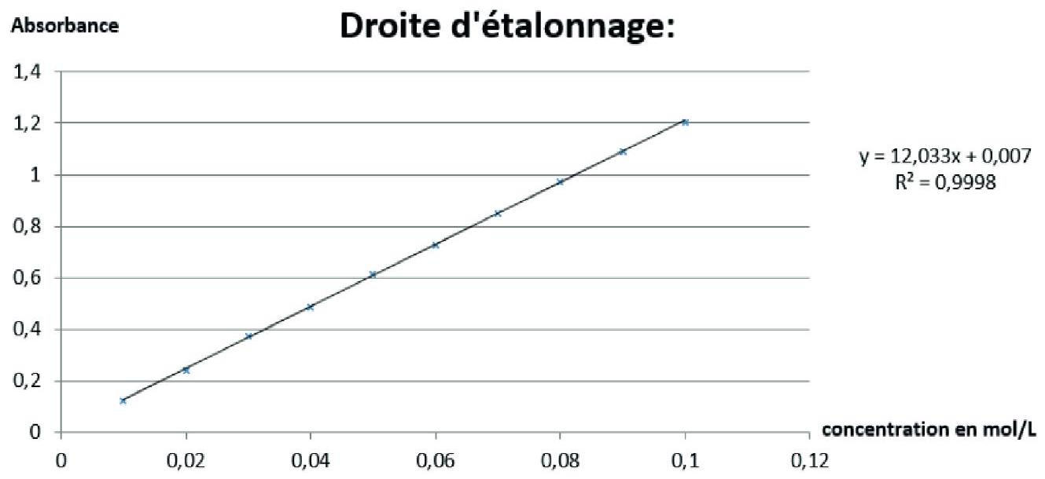
Figure 5
- Justifier l'allure de ce graphe à l'aide d'une loi que l'on précisera.
- Quelle grandeur caractéristique de l'ion cuivre peut-on déterminer à l'aide de ce graphe? La calculer sachant que l'épaisseur de la cuve est de 1 cm .
- L'absorbance mesurée pour la solution de laiton est de 0,62 . En déduire la concentration approximative de la solution en ions cuivre.
- Quels sont les pourcentages massiques de cuivre et de zinc de ce laiton ? Conclure.
Partie F : étude électrochimique d'une réaction d'oxydoréduction (environ 15% du barème)
Les courbes intensité-potentiel des couples ${Cu}^{2+}/Cu,{Ag}^{+}/Ag$ et de certains couples de l'eau sont représentées sur le diagramme ci-dessous. On donne les potentiels standard des couples métalliques :
$$E_{3}^{∘}\left({Ag}^{+}/Ag\right)=0,80 V$$
$$E_{4}^{∘}\left({Cu}^{2+}/Cu\right)=0,34 V$$
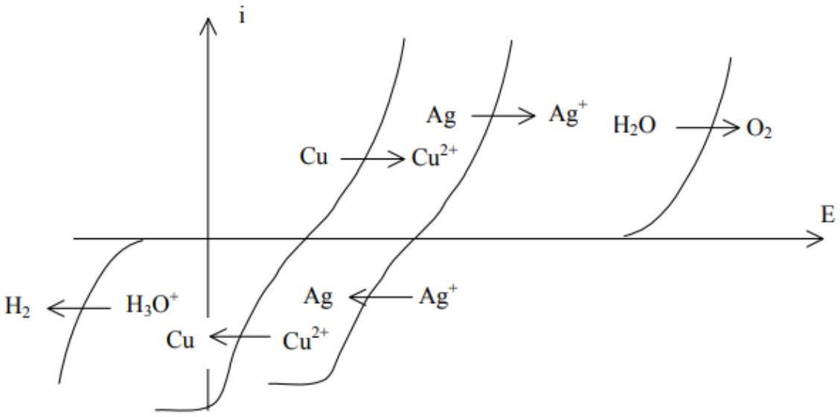
31. Préciser la nature lent ou rapide des systèmes portés sur le graphe. Préciser également si le graphe ne permet pas de conclure.
32. Sur certaines courbes on observe un palier. A quoi correspond ce phénomène ?
33. Pourquoi les autres courbes ne présentent-elles pas ce palier ?
Une lame de cuivre plonge dans une solution de nitrate d'argent ( ${Ag}^{+},{NO}_{3}^{−}$). Les courbes intensité-potentiel relatives aux différents couples en présence sont représentés ci-dessous.
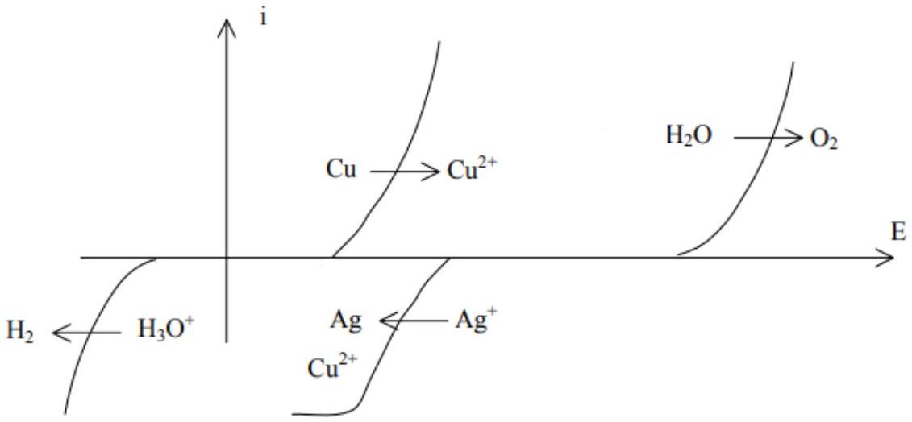
34. Ecrire l'équation de la réaction qui a lieu.
35. Déterminer sa constante d'équilibre. Commenter la valeur obtenue.
36. A l'aide des courbes intensité-potentiel, prévoir si cette réaction est rapide ou lente. Positionner sur le graphique fourni en annexe, le potentiel mixte associé à la réaction.
Fin d'épreuve
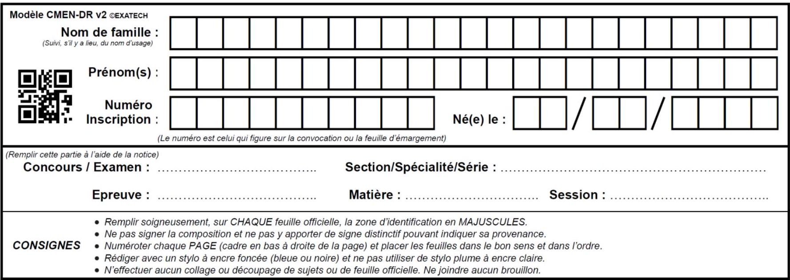
ANNEXE À RENDRE EN FIN D'ÉPREUVE
Renseigner la cartouche d'identification : une feuille, dont l'entête n'a pas été intégralement renseigné, ne sera pas prise en compte.
NE RIEN ECRIRE DANS CE CADRE
Question 36
